

แบบนำเสนอ Best Practice
ผู้บริหาร ครู

ชื่อผลงาน การพัฒนาคุณลักษณะ 5 ประการของโครงการโรงเรียนสุจริตด้วยงานสวนพฤกษศาสตร์โรงเรียน
ชื่อเจ้าของผลงาน นางเบญจพร ทองแถม
โรงเรียน/หน่วยงาน โคกคอนวิทยาคม อำเภอท่าบ่อ จังหวัดหนองคาย
สังกัด สำนักงานเขตพื้นที่การศึกษามัธยมศึกษา เขต 21
โทรศัพท์ – โทรสาร 042 443 070
โทรศัพท์มือถือ 085 461 4191 e-mail natgosa2516@gmail.com
สอดคล้องกับคุณลักษณะ ทักษะกระบวรการคิด
ซื่อสัตย์สุจริต
มีวินัย
อยู่อย่างพอเพียง
จิตสาธารณะ

ชื่อผลงาน การพัฒนาคุณลักษณะ 5 ประการของโครงการโรงเรียนสุจริตด้วยงานสวนพฤกษศาสตร์โรงเรียน
1. ความสำคัญของผลงาน/นวัตกรรมถอดบทเรียน (Best Practice)
1.1 เหตุผลที่เกิดแรงบันดาลใจ ความจำเป็น ปัญหาหรือความต้องการที่จะทำผลงาน/นวัตกรรม
แนวการจัดการศึกษาตามพระราชบัญญัติการศึกษาแห่งชาติ พ.ศ.2542 ได้กล่าวถึง การจัด
กระบวนการเรียนรู้ให้สอดคล้องกับความสนใจ ความถนัดของผู้เรียน โดยคำนึงถึงความแตกต่างระหว่างบุคคล เน้นฝึกฝนทักษะสำคัญ คือ กระบวนการคิด การจัดการ การเผชิญสถานการณ์ การ ประยุกต์ความรู้มาใช้เพื่อป้องกันและแก้ไขปัญหา(กรมสามัญศึกษา,หน่วยศึกษานิเทศก์.2545,บทนำ) การเรียนรู้จากประสบการณ์จริง ฝึกการปฏิบัติจริง ให้ทำได้ คิดเป็น รักการอ่านและเกิดการใฝ่รู้อย่างต่อเนื่อง ผสมผสานบูรณาการความรู้ด้านต่างๆอย่างสมดุลรวมทั้งปลูกฝังคุณธรรม ค่านิยมที่ดีงาม และคุณลักษณะอันพึงประสงค์ในทุกกลุ่มวิชา ส่งเสริมสนับสนุนให้ผู้สอนจัดบรรยากาศสภาพ แวดล้อม สื่อการเรียน ตลอดจนสิ่งอำนวยความสะดวกเพื่อให้เอื้อต่อการเรียนรู้ รวมทั้งสามารถใช้การวิจัยเป็นส่วนหนึ่งของกระบวนการเรียนรู้ และการเรียนรู้จากแหล่งวิทยาการประเภทต่างๆ จัดการเรียนรู้ให้เกิดขึ้นได้ทุกเวลาทุกสถานที่ มีการประสานความร่วมมือกับบิดา มารดา ผู้ปกครอง และบุคคลในชุมชนทุกฝ่ายเพื่อร่วมกันพัฒนาผู้เรียนตามศักยภาพ (กระทรวง ศึกษาธิการ. 2542,หน้า 15) การจัดการเรียนรู้ในกลุ่มสาระการเรียนรู้ต่างๆ ผู้สอนต้องคำนึงถึงพัฒนาการทางด้านร่างกายและสติปัญญา วิธีการเรียนรู้ ความสนใจ และความสามารถของผู้เรียนเป็นระยะๆต่อเนื่อง การจัดการเรียนรู้ในแต่ละช่วงชั้นจึงควรนำรูปแบบและวิธีการสอนที่หลากหลายเข้ามาใช้ โดยมุ่งเน้นจัดการเรียนการสอนตามสภาพจริง เพื่อให้เกิดการเรียนรู้ด้วยตนเอง การเรียนรู้ร่วมกัน การเรียนรู้จากธรรมชาติ การเรียนรู้จากการปฏิบัติจริง และการเรียนรู้แบบบูรณาการ การใช้การวิจัยเป็นส่วนหนึ่งของกระบวนการเรียนรู้ และการเรียนรู้คู่คุณธรรม(กรมวิชาการ กระทรวงศึกษาธิการ. 2545,หน้า 4) การปฏิรูปการเรียนรู้ เป็นหัวใจสำคัญของการปฏิรูปการศึกษาและสอดคล้องกับพระราชบัญญัติการศึกษาแห่งชาติ พ.ศ. 2542 ด้วย จึงเป็นภารกิจที่มีกฎหมายรองรับ ครูอาจารย์และผู้มีส่วนเกี่ยวข้องต้องถือปฏิบัติให้บรรลุผลสำเร็จตามเจตนารมณ์ของกฎหมาย ไม่ใช่นโยบายหรือแผนงานที่ใครจะทำก็ได้ไม่ทำก็ได้ ด้วยความจำเป็นดังกล่าวครูผู้สอนและ ผู้มีส่วนเกี่ยวข้องกับการจัดการเรียนการสอน ต้องทบทวนบทบาทของตนเองว่า การจัดการเรียนการสอนที่ตนกำลังดำเนินการอยู่ มีคุณภาพถูกต้อง เหมาะสม สอดคล้องกับสภาพสังคมไทยและสังคมโลกปัจจุบันมากน้อยเพียงใด (สุวิทย์ มูลคำและอรทัย มูลคำ.2545,หน้า 6) การดำเนินกิจกรรมการเรียนรู้ของผู้สอนจะประสบความสำเร็จได้นั้น นอกเหนือจากการมีความรู้ในสาระวิชาที่จะดำเนินกิจกรรมเป็นอย่างดีแล้ว ผู้สอนจะต้องมีเทคนิคการดำเนินการจัดกิจกรรม หรือเทคนิคการสอน รู้จักประดิษฐ์และเลือกใช้สื่อการสอนที่เหมาะสม มีทักษะการดำเนินกิจกรรม สามารถจัดกิจกรรมการเรียนรู้ให้แก่ ผู้เรียนในรูปแบบต่างๆที่หลากหลายสอดคล้องกับความสนใจของผู้เรียนและการเรียนรู้(ระวิวรรณ ศรีคร้ามครัน.2551,หน้า 13) เพื่อฝึกฝนผู้เรียนให้คุ้นเคยกับรูปแบบต่างๆของวิธีการศึกษาค้นคว้าหาความรู้ด้วยตนเองตามเนื้อหาและทักษะกระบวนการที่หลักสูตรกำหนดจนเกิดความเข้าใจว่า ความรู้ต่างๆทั้งหลายทั้งปวงสามารถค้นหามาได้ด้วยตนเองโดยไม่ยาก ด้วยการใช้วิธีการศึกษาค้นคว้าตามรูปแบบต่างๆที่ได้รับการฝึกฝนและเลือกหรือดัดแปลงพัฒนาให้เหมาะสมกับลักษณะเฉพาะของตน(เริงชัย จงพิพัฒนสุข.2543,หน้า 11) หลักสูตรและการสอนในศตวรรษที่ 21 (21th Century Curriculum & Instruction) มุ่งเน้นเชิงสหวิทยาการของวิชาแกนหลัก สร้างโอกาสที่จะประยุกต์ทักษะเชิงบูรณาการข้ามสาระเนื้อหา และสร้างระบบ การเรียนรู้ที่เน้นสมรรถนะเป็นฐาน (Competency-based) สร้างนวัตกรรมและวิธีการเรียนรู้ในเชิงบูรณาการที่มี เทคโนโลยีเป็นตัวเกื้อหนุน การเรียนรู้แบบสืบค้น และวิธีการเรียนจากการใช้ปัญหาเป็นฐาน (Problem-based) เพื่อการสร้างทักษะชั้นสูงทางการคิด (สุรศักดิ์ ปาเฮ, 2555) ส่วนการเรียนรู้ในศตวรรษที่ 21 และการพัฒนาการ เรียนการสอนตามแนวคิดของไพฑูรย์ สินลารัตน์ (2555) ได้แก่ การเรียนที่มุ่งเน้นผู้เรียนเป็นศูนย์กลาง (Student Center Learning) การเรียนรู้โดยชี้นำตนเอง (Self-directed learning) การเรียนรู้ร่วมกัน (Collaborative Learning) การเรียนรู้โดยใช้โครงงานเป็นฐาน (Project based learning) การเรียนรู้โดยใช้ปัญหาเป็นหลัก (Problem-based Learning) และการใช้ e-portfolio ในการเรียนการสอน
ในปัจจุบันการจัดกิจกรรมการเรียนการสอนครูผู้สอนจึงต้องเลือกรูปแบบกิจกรรม
การเรียนรู้ที่หลากหลายเหมาะสมสำหรับผู้เรียนโดยคำนึงถึงความแตกต่างระหว่างบุคคลและที่สำคัญต้องคิดค้นเทคนิควิธีการจัดกิจกรรมการเรียนการสอนโดยเน้นให้ผู้เรียนได้ฝึกปฏิบัติตามกระบวนการเรียนรู้อย่างมีความสุขและฝึกให้ผู้เรียนได้รู้จักคิดวิเคราะห์ การสอนแบบโครงงานก็เป็นวิธีการสอนประเภทหนึ่ง(อรพิน ภู่อร่าม.2552,หน้า 1-2) มีหลักการเรียนรู้ที่สอดคล้องกับการปฏิรูปการศึกษาปัจจุบัน รวมถึงการเรียนรู้ตามแนวการสร้างความรู้ มาตรฐานการศึกษา การเรียนรู้งานร่วมกัน เรียนรู้ตามสภาพจริงเน้นทักษะการคิดให้นักเรียน คิดเอง ทำเอง แก้ปัญหาด้วยตนเองและมีส่วนร่วมในการเรียนรู้ เพราะเป็นผู้ปฏิบัติศึกษาค้นคว้าด้วยตนเอง โดยการพัฒนากระบวนการคิด วิเคราะห์ แสวงหาความรู้และอธิบายเหตุผล (วิทยากร เชียงกูล. 2540 : 145) การจัดการเรียนรู้แบบใช้โครงงานเป็นฐานเป็นการส่งเสริมการเรียนรู้ที่ผู้เรียนได้ลงมือกระทำด้วยตนเอง (Learning by Doing) ซึ่งการลงมือกระทำนี้ ไม่เพียงแต่ได้รับความรู้ใหม่ด้วยตนเองแล้ว แต่ยังจะสามารถเก็บข้อมูลของสิ่งแวดล้อมเข้าไปเป็นโครงสร้างของสมองตนเอง ขณะเดียวกันก็สามารถนำความรู้เดิมที่มีอยู่ปรับให้เข้ากับสิ่งแวดล้อมภายนอกได้ และจะเกิดเป็นวงจรเช่นนี้อย่างต่อเนื่อง ดังนั้น การลงมือกระทำด้วยตนเองจะสามารถเชื่อมโยงความรู้ระหว่างความรู้เก่าและความรู้ใหม่ สร้างเป็นองค์ความรู้ใหม่ขึ้นมา ซึ่งทั้งหมดจะอยู่ภายใต้ประสบการณ์และบรรยากาศที่เอื้ออำนวยต่อการเรียนรู้ โดยยึดหลักคิดที่ว่า “การเรียนรู้ที่ดีไม่ได้มาจากการหาวิธีการสอนที่ดีแก่ผู้สอน แต่มาจากการให้โอกาสที่ดีแก่ผู้เรียนในการสร้าง”
โรงเรียนโคกคอนวิทยาคม ได้ดำเนินงานสนองพระราชดำริ โครงการอนุรักษ์พันธุกรรมพืชอันเนื่องมาจากพระราชดำริ สมเด็จพระเทพรัตนราชสุดาฯสยามบรมราชกุมารี กิจกรรม ที่ 7 กิจกรรมสร้างจิตสํานึกในการอนุรักษ์พันธุกรรมพืช” เพื่อเป็นสื่อในการสร้างจิตสำนึกด้านอนุรักษ์พันธุกรรมพืช โดยให้เยาวชนนั้นได้ใกล้ชิดกับพรรณไม้ เห็นคุณค่าประโยชน์ ความสวยงาม อันจะก่อให้เกิดความคิดที่จะอนุรักษ์พรรณพืชต่อไป เป็นแนวปฏิบัติในการพัฒนาให้เกิดความตระหนักรู้ เห็นคุณค่าในตนเองและผู้อื่น การคิดวิเคราะห์กระบวนการตัดสินใจและแก้ปัญหาอย่างสร้างสรรค์ การจัดการกับอารมณ์ ความเครียดและการสร้างสัมพันธภาพที่ดีกับผู้อื่น ซึ่งเป็นองค์ประกอบของทักษะชีวิตที่ช่วยให้เด็กและเยาวชนมีพื้นฐานด้านอุปนิสัย ที่ดี สามารถอยู่ร่วมกับผู้อื่นได้ดีและมีความสุข รวมทั้งมีการกำหนดเป็นสมรรถนะสำคัญ เกี่ยวกับ ตัวผู้เรียนไว้ในหลักสูตรแกนกลางการศึกษาขั้นพื้นฐาน พุทธศักราช 2551 สอดคล้องกับนโยบายรัฐบาล ที่กำหนดให้คนไทยมีค่านิยมหลัก 12 ประการ ซึ่งงานสวนพฤกษศาสตร์โรงเรียนเป็นกระบวนการเรียนรู้ที่ปลูกฝังวินัย ความซื่อสัตย์สุจริต ผ่านการเรียนรู้โดยการปฏิบัตินำมาประยุกต์ใช้ บูรณาการกับการปลูกฝังและทักษะชีวิตสอดคล้องกับค่านิยม ข้อ 1 มีความรักชาติ ศาสน์ กษัตริย์ และข้อ 10 รู้จักดำรงตนโดยใช้หลักปรัชญาเศรษฐกิจพอเพียง เพื่อพัฒนาผู้เรียนให้เกิดคุณลักษณะที่พึงประสงค์และสร้างสรรค์ประเทศไทยให้เข้มแข็ง
1.2 แนวคิด หลักการสำคัญที่เกี่ยวข้องกับผลงานหรือนวัตกรรม สามารถอ้างอิงถึงแนวคิด หลักการ ทฤษฎี รูปแบบ วิธีการ ฯลฯ ที่นำมาใช้ในการออกแบบผลงานหรือนวัตกรรม
แนวทางการจัดการเรียนการสอนตาม พ.ร.บ. การศึกษาแห่งชาติ พ.ศ. 2542 ได้กำหนดแนวทางไว้ตามมาตรา 22 การจัดการศึกษาต้องยึดหลักว่าผู้เรียนทุกคนมีความสามารถเรียนรู้และพัฒนาตนเองได้ และถือว่าผู้เรียนมีความสำคัญที่สุด กระบวนการจัดการศึกษาต้องส่งเสริมให้ผู้เรียนสามารถพัฒนาตามธรรมชาติและเต็มตามศักยภาพและในมาตรา 23 การจัดการศึกษา ทั้งการศึกษาในระบบ การศึกษานอกระบบ และการศึกษาตามอัธยาศัย ต้องเน้นความสำคัญทั้งความรู้ คุณธรรม กระบวนการเรียนรู้และบูรณาการตามความเหมาะสมของแต่ละระดับการศึกษาในเรื่องความรู้และทักษะด้านวิทยาศาสตร์และเทคโนโลยี รวมทั้งความรู้ความเข้าใจและประสบการณ์เรื่องการจัดการ การบำรุงรักษาและการใช้ประโยชน์จากทรัพยากรธรรมชาติและสิ่งแวดล้อม อย่างสมดุลยั่งยืน ตามหลักสูตรการศึกษาขั้นพื้นฐาน พ.ศ. 2551 การนำงานสวนพฤกษศาสตร์โรงเรียนเป็นส่วนหนึ่งมาบูรณาการในการจัดการเรียนการสอนโดยอาศัยสื่อการเรียนรู้ที่เป็นธรรมชาติทั้งทางด้านกายภาพ และชีวภาพที่อยู่ใกล้ตัว นำมาออกแบบในการจัดการเรียนการสอนตามศตวรรษที่ 21 ที่เน้นให้นักเรียนเกิดกระบวนการเรียนรู้เป็นระบบ โดยใช้ทักษะของการเรียนรู้ (Learning Skills) และที่สำคัญที่สุด คือทักษะใน การคิดสร้างสรรค์ ปลูกฝังความเป็นนักคิด ได้อย่างมีประสิทธิภาพเป็นการเรียนรู้ที่ให้อิสระผู้เรียนส่งเสริมความคิดสร้างสรรค์ในหลากหลายมิติ
โดยเฉพาะอย่างยิ่งสาระวิทยาศาสตร์ จำเป็นต้องมีการเพิ่มความสามารถให้กับผู้เรียนได้
เต็มศักยภาพ ตามในมาตรา 22 และมาตรา 24 แห่ง พระราชบัญญัติการศึกษาแห่งชาติและมาตรฐานการศึกษา ในส่วนมาตรฐานด้านผู้เรียน (มาตรฐานที่ 4) ผู้เรียนมีความสามารถในการคิดวิเคราะห์ คิดสังเคราะห์ มีวิจารณญาณ มีความคิดสร้างสรรค์ คิดไตร่ตรองและมีวิสัยทัศน์ โดยสอดคล้องตามสภาพแวดล้อมของสังคมในปัจจุบันทาให้ผู้เรียนสามารถดำเนินชีวิตได้อย่างมีความสุข
จากพระราชดำริบางประการของสมเด็จพระเทพรัตนราชสุดาฯ สยามบรมราชกุมารี ความ
ว่า “ การสอนและอบรมให้เด็กมีจิตสำนึกในการอนุรักษ์พืชพรรณนั้น ควรใช้วิธีการปลูกฝังให้เด็กเห็นความงดงาม ความน่าสนใจ และเกิดความปิติที่จะทำการศึกษาและอนุรักษ์พืชพรรณต่อไป การใช้วิธีการสอนการอบรมที่ให้เกิดความรู้สึกกลัวว่า หากไม่อนุรักษ์แล้วจะเกิดผลเสีย เกิดอันตรายแก่ตนเอง จะทำให้เด็กเกิดความเครียดซึ่งจะเป็นผลเสียแก่ประเทศในระยะยาว” ให้ไว้ ณ วันที่ 8 กุมภาพันธ์ 2536 ณ อาคารที่ประทับในสำนักงานชลประทาน เขต 1 จังหวัดเชียงใหม่ ซึ่งเป็นที่มาของการดำเนินงานสวนพฤกษศาสตร์โรงเรียนเพื่อเป็นสื่อในการสร้างจิตสำนึกด้านอนุรักษ์พันธุกรรมพืช โดยให้เยาวชนนั้นได้ใกล้ชิดกับ
พืชพรรณไม้ เห็นคุณประโยชน์ ความสวยงาม อันจะก่อให้เกิดความคิดที่จะอนุรักษ์พืชต่อไป
โรงเรียนโคกคอนวิทยาคม ได้เข้าร่วมสนองพระราชดำริ เมื่อปี พ.ศ. 2542 จนถึงปัจจุบัน โดยจัดการเรียนรู้บูรณาการงานสวนพฤกษศาสตร์โรงเรียนให้ผู้เรียนตามศักยภาพของผู้เรียนในทุกระดับชั้นและสอดคล้องกับหลักสูตรแกนกลางการศึกษาขั้นพื้นฐาน พุทธศักราช 2551
2. วัตถุประสงค์และเป้าหมายของผลงาน/นวัตกรรมถอดบทเรียน (Best Practice)
2.1 วัตถุประสงค์
2.1.1 เพื่อพัฒนาคุณลักษณะ 5 ประการของโครงการโรงเรียนสุจริตด้วยงานสวนพฤกษศาสตร์โรงเรียน
2.1.2 เพื่อจัดการเรียนรู้บูรณาการงานสวนพฤกษศาสตร์โรงเรียน ให้นักเรียนได้เรียนรู้โดยใช้สื่อการเรียนรู้ที่เป็นธรรมชาติรอบตัว แหล่งเรียนรู้ที่มีอยู่ในโรงเรียน
2.1.3 เพื่อส่งเสริมให้นักเรียนได้พัฒนาความสามารถ และทักษะ คุณลักษณะอันพึงประสงค์ตามหลักสูตร รวมถึงการพัฒนาคุณภาพผู้เรียนตามจุดเน้น
2.1.4 เพื่อสนองพระราชดำริ สมเด็จพระเทพรัตนราชสุดาฯ สยามบรมราชกุมารี ในอันที่จะสร้างจิตสำนึกในการอนุรักษ์พืชพรรณให้กับเยาวชนของชาติ
2.2 เป้าหมาย
- พัฒนาคุณลักษณะ 5 ประการของโครงการโรงเรียนสุจริตด้วยงานสวนพฤกษศาสตร์โรงเรียน
บูรณาการการเรียนรู้โดยใช้ใบงานตามรูปแบบใบงานสวนพฤกษศาสตร์โรงเรียน ดังนี้
- ทักษะกระบวนการคิด นักเรียนได้เรียนรู้ จากการสัมผัสเรียนรู้โดยตรงจากธรรมชาติรอบตัว ทั้งทางกายภาพ และชีวภาพ โดยอาศัยปรัชญานักอนุรักษ์ คือ เรียนรู้ในสิ่งที่ไม่เคยเรียนรู้ สัมผัสในสิ่งที่ไม่เคยสัมผัส โดยใช้สื่อ และแหล่งเรียนรู้ที่มีอยู่ในโรงเรียน เกิดองค์ความรู้ใหม่ที่ทำให้เข้าใจชีวิตและอยู่กับธรรมชาติได้อย่างเหมาะสม จนเกิดภูมิปัญญาในหมู่บ้าน อยู่ในระดับมาก
- ซื่อสัตย์สุจริต นักเรียนยังเกิดความเป็นผู้มีความรับผิดชอบ ความซื่อสัตย์สุจริตในการปฏิบัติงานรายข้อมากกว่า .50
- มีวินัย ขณะปฏิบัติงานนักเรียนมีวินัย มีระเบียบ ความรอบคอบ ละเอียด ถี่ถ้วนในการปฏิบัติงานอีกด้วยคิดเป็นร้อยละ 80
- อยู่อย่างพอเพียง นักเรียนรู้จักใช้ทรัพยากรให้คุ้มค่าและรู้จักสร้างสรรค์สิ่งใหม่ๆ เกิดความรัก ความเมตตา กรุณา ไม่ทำลาย หรือทำร้ายสรรพชีวิต อยู่ในระดับมาก
- จิตสาธารณะ จำนวนจิตอาสา ร้อยละ 60 ของนักเรียนจำนวน 117 คน โดยนักเรียนเกิดจิตสำนึกในการอนุรักษ์พืชพรรณ เกิดความรู้ด้านวิชาการ คือ ด้านพฤกษศาสตร์ นิเวศวิทยา สรีรวิทยา เกษตร ของพืชที่ได้ศึกษาเรียนรู้ มีจิตสาธารณะในการปฏิบัติงาน
3. กระบวนการผลิตผลงานหรือขั้นตอนการดำเนินงาน
3.1 การจัดการเพื่อให้เกิดการเรียนรู้
การเรียนรู้บูรณาการงานสวนพฤกษศาสตร์โรงเรียน โรงเรียนโคกคอนวิทยาคม ได้ดำเนินการวางแผนการจัดการเพื่อให้เกิดการเรียนรู้ ดังนี้
1.1 ประชุมคณะกรรมการดำเนินงานสวนพฤกษศาสตร์โรงเรียนเพื่อวางแผนการดำเนินงาน ในการนำสวนพฤกษศาสตร์โรงเรียน บูรณาการในหลักสูตรสถานศึกษาโรงเรียนโคกคอนวิทยาคม ตามหลักสูตรแกนกลาง การศึกษาขั้นพื้นฐาน พุทธศักราช 2551 โดยมีฝ่ายงานบริหารวิชาการ เป็นผู้ดำเนินงานหลัก และหัวหน้ากลุ่มสาระการเรียนรู้ทั้ง 8 สาระการเรียนรู้ เป็นผู้ประสานงาน
1.2 กลุ่มสาระการเรียนรู้วิทยาศาสตร์ เป็นกลุ่มสาระการเรียนรู้หลักที่จะนำสาระการเรียนรู้ธรรมชาติแห่งชีวิต เข้าบูรณาการในการเรียนรู้ตาแมหลักสูตร และกลุ่มสาระการเรียนรู้อื่นๆ รวม 8 สาระการเรียนรู้ จัดกิจกรรมการเรียนรู้บูรณาการตามกลุ่มสาระของตนเอง
1.3 คณะกรรมการแต่ละกลุ่มสาระ แต่ละระดับชั้น ร่วมประชุมปรึกษาหารือ เพื่อวิเคราะห์ความสอดคล้องของสาระธรรมชาติแห่งชีวิต กับหลักสูตรสถานศึกษาโรงเรียนชุมชนบ้านโพนสา ตามหลักสูตรแกนกลาง การศึกษาขั้นพื้นฐาน พุทธศักราช 2551 เพื่อให้สามารถดำเนินการวางแผนการจัดการเรียนรู้สาระธรรมชาติแห่งชีวิตให้สอดคล้องกับหลักสูตร
1.4 ศึกษาหลักสูตร แนวคิดทฤษฎีที่เกี่ยวข้อง กรอบความคิดการสร้างหน่วยการเรียนรู้
บูรณาการโดยใช้งานสวนพฤกษศาสตร์โรงเรียน เป็นสื่อในการเรียนรู้ บูรณาการองค์ประกอบของงานสวนพฤกษศาสตร์โรงเรียน เข้าสู่สาระการเรียนรู้ทั้ง 8 กลุ่มสาระ โดยใช้รูปแบบการบูรณาการเรียนรู้ แบบ Webbed model โดยเชื่อมโยงหลาย ๆ กลุมสาระการเรียนรู้แลว กําหนด theme เดียวกัน เพื่อจัดหนวยการเรียนรูใหมใหมีความสัมพันธเชื่อมโยงกันในแตละกลุ่มสาระการเรียนรู้จากนั้นจึงจัดการสอนในแตละกลุมสาระการเรียนรู้ใหสอดคลองกับ theme ที่ตั้งไว
1.5 วิเคราะห์ความสอดคล้องระหว่างงานสวนพฤกษศาสตร์โรงเรียน และหลักสูตรแกนกลางการศึกษาขั้นพื้นฐาน กำหนดมาตรฐานการเรียนรู้และตัวชี้วัด และสาระการเรียนรู้แกนกลาง ที่สัมพันธ์กับหน่วยการเรียนรู้ เพื่อจัดทำหน่วยการเรียนรู้บูรณาการงานสวนพฤกษศาสตร์โรงเรียนตลอด ปีการศึกษา ซึ่งในการดำเนินงานสวนพฤกษศาสตร์โรงเรียนจะประกอบไปด้วย 5 องค์ประกอบ มีองค์ประกอบที่สามารถนำมาใช้ในการจัดหน่วยการเรียนรู้บูรณาการ คือองค์ประกอบที่ 1 -4 และ สาระการเรียนรู้ 3 สาระ คือ สาระธรรมชาติแห่งชีวิต สาระสรรพสิ่งล้วนพันเกี่ยว และ สาระประโยชน์แท้แก่มหาชน
1.6 จัดทำหน่วยการเรียนรู้บูรณาการงานสวนพฤกษศาสตร์โรงเรียน และกำหนดการจัดการเรียนรู้ ประจำปีการศึกษา 2561 แล้วจัดทำแผนการจัดการเรียนรู้ และใบงานแต่ละองค์ประกอบ และแต่ละสาระ ตามที่ได้วิเคราะห์หลักสูตร เพื่อวางแผนการจัดการเรียนรู้ และได้จัดทำกำหนดการเรียนรู้ไปแล้วนั้น เสนอผู้บริหารหรือผู้ที่ได้รับมอบหมายตรวจดูความเหมาะสม เป็นไปได้ของแผน และให้ข้อเสนอแนะต่อไป
การวางแผนการบูรณาการสู่การเรียนการสอนทุกกลุ่มสาระ ทุกระดับชั้น โดยมีการวิเคราะห์ความสอดคล้องระหว่างงานสวนพฤกษศาสตร์โรงเรียน กับมาตรฐานการเรียนรู้ ตัวชี้วัด และสาระการเรียนรู้แกนกลาง ตามหลักสูตรแกนกลางการศึกษาขั้นพื้นฐาน จัดทำหน่วยการเรียนรู้บูรณการ และแผนการจัดการเรียนรู้บูรณาการในทุกระดับชั้น โดยมีลักษณะการบูรณาการเชิงเนื้อหาสาระ ซึ่งเป็นการผสมผสานเชื่อมโยงเนื้อหาสาระ หรือองค์ความรู้ในลักษณะของการหลอมรวมกัน โดยตั้งเป็นหัวข้อเรื่อง (theme) เนื้อหาสาระที่นำมาหลอมรวม จะมีลักษณะคล้ายกัน หรือต่อเนื่องกัน แล้วเชื่อมโยงเป็นเรื่องเดียวกัน ดังภาพประกอบที่ 2
ภาพที่ 2 ผังมโนทัศน์รูปแบบการเรียนรู้บูรณาการงานสวนพฤกษศาสตร์โรงเรียน

1.7 แก้ไขความข้อเสนอแนะของผู้บริหาร หรือผู้ที่ได้รับมอบหมายตรวจ แล้วนำมาจัดการเรียนรู้ตามกำหนดการสอนต่อไป
1.8 ตรวจสอบผลงานเป็นระยะ และสม่ำเสมอ
1.9 สรุปผลการดำเนินงาน วิเคราะห์ปัญหา อุปสรรค และเสนอแนวทางแก้ไข
3.2 การประเมินผลการดำเนินงาน
3.2.1 สรุปและประเมินผลการดำเนินงาน
เมื่อจัดการเรียนรู้ครบตามหน่วยการเรียนรู้ ในแต่ละภาคเรียน จะมีการสรุปและประเมินผลการจัดการเรียนรู้ ปัญหาและอุปสรรค โดยให้คณะครู นักเรียนและชุมชนประเมินงานสวนพฤกษศาสตร์โรงเรียน
3.2.2 วิเคราะห์ผลและปรับปรุงพัฒนางาน
วิเคราะห์ผลการดำเนินงาน หากมีปัญหาและอุปสรรค หาวิธีแก้ปัญหาเพื่อปรับปรุงพัฒนา
4. ผลการดำเนินการ/ผลสัมฤทธิ์/ประโยชน์ที่ได้รับ
จากการพัฒนาคุณลักษณะ 5 ประการของโครงการโรงเรียนสุจริตด้วยงานสวนพฤกษศาสตร์
ส่งผลดีต่อผู้ที่เกี่ยวข้องในส่วนต่างๆดังนี้
4.1 ผลต่อผู้เรียน
การสอนคิดวิเคราะห์ด้วยกระบวนการบูรณาการงานสวนพฤกษศาสตร์โรงเรียน ทำให้ผู้เรียนมีความสนใจในการเรียนรู้ มีความกระตือรือร้นในการหาคำตอบที่ตนเองสงสัย มีความสุขในการเรียน มีความมุ่งมั่นในการทำงาน มีความสามารถในการคิดวิเคราะห์ปัญหาต่างๆและแก้ไขได้ถูกวิธี เกิดความตระหนักในคุณค่าของทรัพยากรทางธรณีในท้องถิ่น และสถานศึกษาของตนเอง นำความรู้ไปประยุกต์ใช้ในการดำเนินชีวิต โดยอ้างอิงความถูกต้องตามหลักวิชาการ
4.2 ผู้นำองค์กร
ผู้บริหาร คณะกรรมการสถานศึกษาขั้นพื้นฐาน และผู้นำชุมชน ให้ความช่วยเหลือ ส่งเสริม สนับสนุนในการจัดกระบวนการเรียนรู้บูรณาการงานสวนพฤกษศาสตร์โรงเรียน การพัฒนาแหล่ง
เรียนรู้ ส่งเสริมให้บุคลากรเข้ารับการอบรมเพื่อพัฒนาศักยภาพของตนเองอย่างต่อเนื่อง สร้างบรรยากาศ และสภาพแวดล้อมของการทำงานในสถานศึกษาให้เอื้อต่อการเรียนรู้ของนักเรียน
4.3 บุคลากรภายในโรงเรียน
บุคลากรภายในโรงเรียนมีการแลกเปลี่ยนเรียนรู้ แบ่งปันประสบการณ์ในการจัดการเรียนการสอน ให้ความช่วยเหลือในการปฏิบัติงาน ให้การยอมรับ ให้ความคิดเห็นที่เป็นประโยชน์ต่อการจัดการเรียนรู้ ชี้ให้เห็นข้อดี ข้อควรปรับปรุงในการจัดการเรียนการสอน
4.4 บุคลากรในท้องถิ่น
บุคลกรท้องถิ่นถ่ายทอดความรู้ ประสบการณ์ ให้ข้อมูลกับนักเรียนในเรื่องราวที่สอดคล้องกับเนื้อหา
ในการเรียน รวมถึงให้ความรู้ที่เป็นภูมิปัญญาท้องถิ่นซึ่งเป็นข้อมูลที่เป็นประโยชน์ต่อการจัดการเรียนรู้ ผู้ปกครองและ ชุมชนมีความพึงพอใจต่อการทำงานของโรงเรียน
ตาราง 1 ผลการประเมินผลการดำเนินงานบูรณาการงานสวนพฤกษศาสตร์โรงเรียน
รายการ | ค่าเฉลี่ย | ส่วนเบี่ยงเบนมาตรฐาน | แปลความ
1.การดำเนินงานโครงการบรรลุผลเป็นไปตามแผนงานงานสวนฯที่วางไว้ | 3.84 | .626 | มาก
2.การให้ความร่วมมือในการปฏิบัติงานของครูและบุคลากรในหน่วยงาน | 3.73 | .702 | มาก
3.การให้ความช่วยเหลือและคำแนะนำจากผู้บริหารโรงเรียน | 3.64 | .752 | มาก
4.งบประมาณค่าใช้จ่ายเพียงพอในการปฏิบัติงาน/แผนงานงานสวนฯ | 3.77 | .633 | มาก
5.สถานที่ในการปฏิบัติงาน/โครงการมีความเหมาะสมสะดวก | 3.77 | .633 | มาก
6.ระยะเวลาในการปฏิบัติงานสอดคล้องกับแผน | 3.77 | .633 | มาก

ตาราง 1 (ต่อ)
รายการ | ค่าเฉลี่ย | ส่วนเบี่ยงเบนมาตรฐาน | แปลความ
7.การปฏิบัติงานแผนงานงานสวนฯภายในหน่วยงานได้รับผลสำเร็จอย่างดีจนได้รับรางวัลดีเด่น | 3.77 | .633 | มาก
8.นักเรียนได้รับผลประโยชน์จากการปฏิบัติงานแผนงานงานสวนฯ | 3.94 | .547 | มาก
9.นักเรียนมีส่วนร่วมในการปฏิบัติงานแผนงานงานสวนฯ | 3.77 | .633 | มาก
10.การปฏิบัติงานแผนงานงานสวนฯสามารถลดปัญหาในหน่วยงานให้ลดน้อยลง | 3.73 | .702 | มาก
11.การปฏิบัติงานมีการประชาสัมพันธ์ให้ครู – อาจารย์ นักเรียนและชุมชนได้รับทราบทั่วกัน | 3.72 | .718 | มาก
12.การปฏิบัติงานในหน่วยงาน ได้การปฏิบัติงานกันเป็นทีม ให้ทุกคนมีโอกาสได้แสดงความคิดเห็นและปฏิบัติร่วมกัน | 3.77 | .633 | มาก
13.ชุมชนได้มีส่วนร่วมในการให้ความช่วยเหลือ เพื่อให้เกิดการดำเนินงานแผนงานงานสวนฯสำเร็จตามเป้าหมาย | 3.77 | .662 | มาก
14.ความสะดวกรวดเร็วในการจัดซื้อ จัดจ้าง วัสดุอุปกรณ์ที่ใช้ในหน่วยงาน / แผนงานงานสวนฯเป็นไปด้วยดี | 3.47 | .777 | ปานกลาง
15.การให้ความร่วมมือจากบุคลากรภายนอกหน่วยงานในโรงเรียน | 3.77 | .633 | มาก
16.งบประมาณในการดำเนินการส่วนหนึ่งได้จากการบริจาคจากหน่วยงานอื่นหรือชุมชน | 3.73 | .702 | มาก
รวม | 3.76 | .650 | มาก

จากตาราง 1 พบว่า ค่าเฉลี่ยผลการประเมินผลงานดำเนินบูรณาการงานสวนพฤกษศาสตร์โรงเรียนในภาพรวมอยู่ในระดับมาก มีค่าเฉลี่ย 3.76 เมื่อพิจารณารายข้อพบว่ารายการที่มีค่าเฉลี่ยสูงสุด คือนักเรียนได้รับผลประโยชน์จากการปฏิบัติงานแผนงานงานสวนฯ มีค่าเฉลี่ย 3.94 อยู่ในระดับมาก รองลงมาได้แก่ การดำเนินงานโครงการบรรลุผลเป็นไปตามแผนงานงานสวนฯที่วางไว้ ค่าเฉลี่ย 3.84 อยู่ในระดับมาก รายการที่มีค่าเฉลี่ยน้อยที่สุด คือ ความสะดวกรวดเร็วในการจัดซื้อ จัดจ้าง วัสดุอุปกรณ์ที่ใช้ในหน่วยงาน / แผนงานงานสวนฯเป็นไปด้วยดี ค่าเฉลี่ย 3. 47 อยู่ในระดับปานกลาง
5.ปัจจัยความสำเร็จ
ปัจจัยที่เกิดจากรูปแบบการจัดกิจกรรมบูรณาการงานสวนพฤกษศาสตร์โรงเรียน ซึ่งทำให้กิจกรรม มีความเหมาะสม เกิดปัจจัยความสำเร็จ ดังนี้
5.1 ผู้บริหารสถานศึกษา เป็นผู้ปฏิบัติตน วางมาตราการ นโยบาย ส่งเสริมครูให้สนองงานพระราชดำริ พัฒนาแหล่งเรียนรู้ พัฒนานักเรียน โดยให้การสนับสนุนในทุกด้าน อาทิ ด้าน งบประมาณ บุคลากร ฯ
5.2 นักเรียนรู้และเข้าใจความสำคัญของทรัพยากรธรรมชาติให้ความร่วมมือ มีความตระหนักรู้คุณค่าของทรัพยากรในท้องถิ่นและสถานศึกษาของตน
5.3 ชุมชนให้ความร่วมมือที่จะให้ข้อมูล ภูมิปัญญาพื้นบ้าน ถ่ายทอดประสบการณ์ ส่งต่อให้นักเรียนสามารถนาความรู้มาใช้ให้เกิดประโยชน์

6. บทเรียนที่ได้รับ
6.1 การจัดการเรียนการสอนบูรณาการงานสวนพฤกษศาสตร์โรงเรียน ตามทักษะในศตวรรษที่ 21โดยเน้นทักษะการคิดแบบสร้างสรรค์ สนองพระราชดำริ บรรลุตามตัวชี้วัดสาระการเรียนรู้แกนกลางกลุ่มสาระการเรียนรู้วิทยาศาสตร์ตามหลักสูตรแกนกลางการศึกษาขั้นพื้นฐาน พุทธศักราช 2551 นักเรียนในโรงเรียนโคกคอนวิทยาคมทุกกลุ่มสาระการเรียนรู้มีผลสัมฤทธิ์สูงขึ้น
6.2 นักเรียนมีความตระหนักเห็นคุณค่าของทรัพยากรทางธรณี มีจิตสำนึกในการอนุรักษ์ และสามารถนำความรู้ที่ใด้มาประยุกต์ใช้ให้เกิดประโยชน์ได้อย่างถูกต้อง
6.3 การจัดการเรียนการสอนบูรณาการงานสวนพฤกษศาสตร์โรงเรียน โดยใช้หลักการสอนตามศตวรรษที่ 21 ควรมีการจัดการเรียนการสอนตามบริบทของแต่ละโรงเรียน คำนึงถึงสภาพแวดล้อมที่เหมาะสมต่อการเรียนเพื่อให้เกิดความสอดคล้องตามสภาพจริง

7. การเผยแพร่/การได้รับการยอมรับ/รางวัลที่ได้รับ
7.1 การเผยแพร่
1.จัดแสดงนิทรรศการโรงเรียนดำเนินโครงการอนุรักษ์พันธุกรรมพืชอันเนื่องมาจากพระราชดำริ กิจกรรมที่ 7 กิจกรรมสร้างจิตสำนึกในการอนุรักษ์พันธุกรรมพืช งานสวนพฤกษศาสตร์โรงเรียน
ณ หอประชุมประจักษ์ศิลปาคาร ศาลากลาง จังหวัดหนองคาย ระหว่างวันที่ 19 - 22 กันยายน 2561
2.รับเชิญเป็นวิทยากรบรรยาย เรื่อง การจัดการเรียนรู้งานสวนพฤกษศาสตร์โรงเรียนในการอบรม เชิงปฏิบัติการปฏิบัติงานสวนพฤกษศาสตร์โรงเรียน ณ โรงเรียนราชประชานุเคราะห์ 27 อำเภอโพนพิสัย จังหวัดหนองคาย ระหว่างวันที่ 15 – 16 ธันวาคม 2561
3.รับเชิญเป็นวิทยากรบรรยาย เรื่อง การจัดการเรียนรู้งานสวนพฤกษศาสตร์โรงเรียนในการอบรม เชิงปฏิบัติการปฏิบัติการเพื่อเพิ่มพูนประสิทธิภาพการดำเนินงาน งานสวนพฤกษศาสตร์โรงเรียนแก่บุคลากรในโรงเรียน ณ โรงเรียนชุมชนบ้านโพนสา อำเภอท่าบ่อ จังหวัดหนองคาย ระหว่างวันที่ 14 – 16 กุมภาพันธ์ 2562
4.รับเชิญเป็นวิทยากรบรรยาย เรื่อง การจัดการเรียนรู้งานสวนพฤกษศาสตร์โรงเรียนในการประชุมเชิงปฏิบัติการเพื่อเพิ่มพูนประสิทธิภาพการปฏิบัติงานสวนพฤกษศาสตร์โรงเรียน ณ โรงแรมพันล้าน บูติค รีสอร์ท หนองคาย อำเภอเมืองหนองคาย จังหวัดหนองคายและโรงเรียนราชประชานุเคราะห์ 27 อำเภอโพนพิสัย จังหวัดหนองคาย ระหว่างวันที่ 27 – 29 มีนาคม 2562
5.จัดแสดงนิทรรศการติดตามโรงเรียนดำเนินโครงการอนุรักษ์พันธุกรรมพืชอันเนื่องมาจากพระราชดำริ กิจกรรมที่ 7 กิจกรรมสร้างจิตสำนึกในการอนุรักษ์พันธุกรรมพืช งานสวนพฤกษศาสตร์โรงเรียน ณ โรงแรมรอยัลนาคารา จังหวัดหนองคาย ในวันที่ 5 เมษายน 2562

8. เงื่อนไขความสำเร็จ
งานสวนพฤกษศาสตร์โรงเรียน แหล่งเรียนรู้พระราชทาน เป็นการจัดการเรียนรู้บูรณาการที่มุ่งเน้นให้ผู้เรียนได้สัมผัสเรียนรู้ธรรมชาติรอบตัวที่มีอยู่ในโรงเรียน ทุกสิ่งทุกอย่างที่อยู่ในโรงเรียนเป็นสิ่งที่ครูสามารถนำมาใช้เป็นสื่อการเรียนการสอนเพื่อให้ผู้เรียนเกิดการเรียนรู้ ได้ในทุกกลุ่มสาระการเรียนรู้ สอดคล้องกับมาตรฐาน ตัวชี้วัด และสาระการเรียนรู้แกนกลาง ตามที่หลักสูตรได้กำหนดไว้ แม้กระทั่งการปลูกฝังให้ผู้เรียนมีคุณลักษณะอันพึงประสงค์ของหลักสูตร จึงไม่มีข้อจำกัดในการที่จะนำไปใช้ เนื่องจากสามารถนำวิธีการปฏิบัตินี้ไปใช้ได้ในทุกสถานการณ์ และทุกบริบทของโรงเรียน
9. Best Practice สอดคล้องกับคุณลักษณะ 5 ประการของโครงการโรงเรียนสุจริต
คุณลักษณะ 5 ประการของโรงเรียนสุจริตที่เกิดจากการจัดการเรียนรู้บูรณาการงานสวนพฤกษศาสตร์โรงเรียน ได้แก่ ทักษะกระบวนการคิด ซื่อสัตย์สุจริต มีวินัย อยู่อย่างพอเพียง และมีจิตสาธารณะ โดยมีรายละเอียดดังนี้
คุณลักษณะ | กิจกรรมที่สอดคล้อง/แหล่งข้อมูล | เครื่องมือ | เกณฑ์ | ผลการประเมิน
ทักษะกระบวนการคิด | การศึกษาตามใบงานงานสวนพฤกษศาสตร์โรงเรียน 5 องค์ประกอบและ 3 สาระ | ใบงานงานสวนพฤกษศาสตร์โรงเรียน 5 องค์ประกอบและ 3 สาระ | อยู่ในระดับมาก  มีคะแนนเฉลี่ย อยู่ระหว่าง 3.51 – 4.50 | อยู่ในระดับมาก  มีคะแนนเฉลี่ย 3.77
ซื่อสัตย์สุจริต | การศึกษาตามใบงานงานสวนพฤกษศาสตร์โรงเรียน 5 องค์ประกอบและ 3 สาระ | ใบงานงานสวนพฤกษศาสตร์โรงเรียน 5 องค์ประกอบและ 3 สาระ | ค่าส่วนเบี่ยงเบนมาตรฐาน  มากกว่า .50 | ค่าส่วนเบี่ยงเบนมาตรฐานรายข้อมีค่ามากกว่า .50

คุณลักษณะ | กิจกรรมที่สอดคล้อง/แหล่งข้อมูล | เครื่องมือ | เกณฑ์ | ผลการประเมิน
มีวินัย | การศึกษาตามใบงานงานสวนพฤกษศาสตร์โรงเรียน 5 องค์ประกอบและ 3 สาระ | ใบงานงานสวนพฤกษศาสตร์โรงเรียน 5 องค์ประกอบและ 3 สาระ | ร้อยละ 80 | นักเรียนสามารถใบงานงานสวนพฤกษศาสตร์โรงเรียน 5 องค์ประกอบและ 3 สาระ รวมเป็นงาน 150 .ใบงาน คิดเป็นร้อยละ 87.50
อยู่อย่างพอเพียง | การศึกษาตามใบงานงานสวนพฤกษศาสตร์โรงเรียน 5 องค์ประกอบและ 3 สาระ | ใบงานงานสวนพฤกษศาสตร์โรงเรียน 5 องค์ประกอบและ 3 สาระ | อยู่ในระดับมาก  มีคะแนนเฉลี่ย อยู่ระหว่าง 3.51 – 4.50 | อยู่ในระดับมาก  มีคะแนนเฉลี่ย 3.64
จิตสาธารณะ | การศึกษาตามใบงานงานสวนพฤกษศาสตร์โรงเรียน 5 องค์ประกอบและ 3 สาระ | ใบงานงานสวนพฤกษศาสตร์โรงเรียน 5 องค์ประกอบและ 3 สาระ | ร้อยละ 60 | จำนวนนักเรียนจิตอาสาร่วมกิจกรรมบูรณาการงานสวนพฤกษศาสตร์โรงเรียน  จำนวนจิตอาสา  ม.4 42 คน(80.76%) ม.5 35 คน(63.64%) ม.6 40 คน(72.73%)

10. กิจกรรมที่สอดคล้องกับปฏิญญาโรงเรียนสุจริต
ปฏิญญา | กิจกรรมที่สอดคล้อง | วิธีการ
10.1 การปลูกฝัง | กิจกรรมบูรณาการงานสวนพฤกษศาสตร์โรงเรียน 5 องค์ประกอบและ 3 สาระ | สร้างทักษะกระบวนการคิดด้วยการให้นักเรียนร่วมกันวางแผน ลงมือปฏิบัติ ตรวจสอบ ปรับปรุง เพื่อสร้างใบงาน และจัดให้มีการนำเสนอผลการเรียนรู้และแลกเปลี่ยนเรียนรู้ของแต่ละกลุ่ม
10.2 การป้องกัน | กิจกรรมบูรณาการงานสวนพฤกษศาสตร์โรงเรียน 5 องค์ประกอบและ 3 สาระ | กำกับติดตามดูแลให้คำปรึกษาแนะนำ จนผลงานแล้วเสร็จ เพื่อสร้างความวินัย รวมทั้งระบุให้เลือกชนิดพรรณไม้พอดีกับที่ใช้ในการศึกษา อย่าเอามามากเกินไป ถ้าเหลือจะทิ้งเฉยๆ เพื่อสร้างนิสัยการ อยู่อย่างพอเพียง
10.3 การสร้างเครือข่าย | กิจกรรมบูรณาการงานสวนพฤกษศาสตร์โรงเรียน 5 องค์ประกอบและ 3 สาระ | จัดให้มีการประเมินผลงานโดยให้นักเรียนรุ่นพี่เป็นจิตอาสาในการถ่ายทอดความรู้จากการจัดค่ายนักพฤกษศาสตร์น้อย รุ่นพี่ถ่ายทอดความรู้จากรุ่นหนึ่งไปสู่รุ่นหนึ่ง และเป็นการประเมินชิ้นงานด้วยความตรงไปตรงมา และการเป็นวิทยากรสอนการศึกษางานสวนพฤกษศาสตร์โรงเรียนให้กับโรงเรียนสมาชิกงานสวนพฤกษศาสตร์โรงเรียน เช่น โรงเรียนชุมชนบ้านโพนสา โรงเรียนอนุบาหนองคาย โรงเรียนราช ประชานุเคราะห์ 27 จังหวัดหนองคายและโรงเรียนสมาชิกในจัหงัดหนองคาย

ภาพกิจกรรมงานสวนพฤกษศาสตร์โรงเรียน
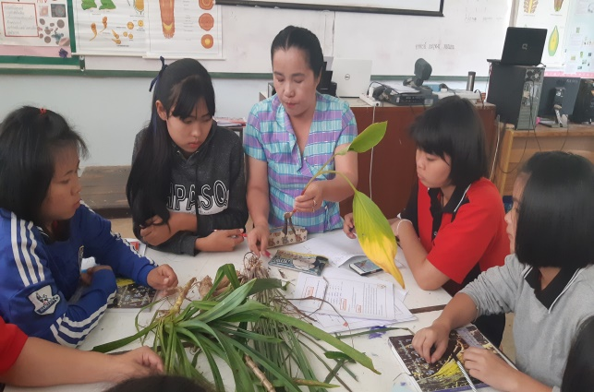
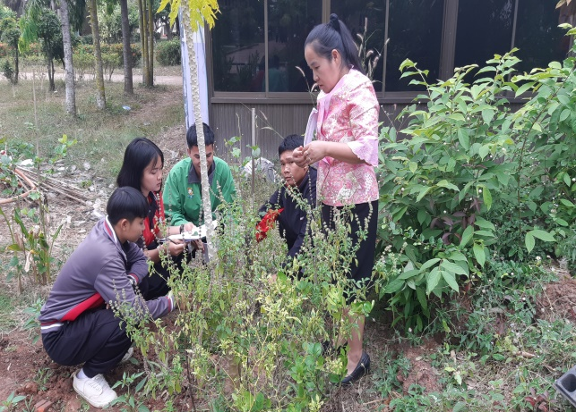
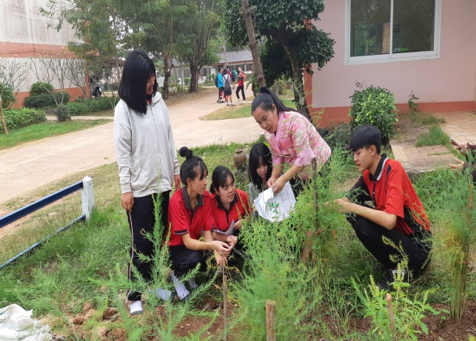
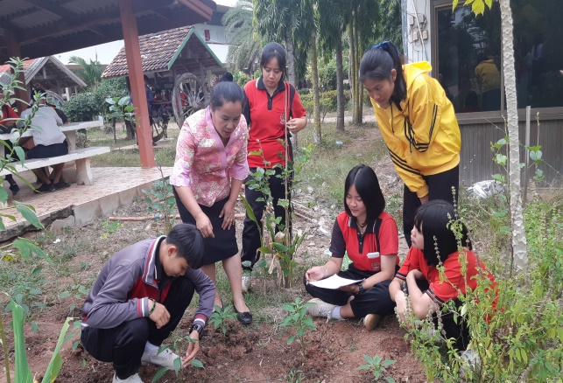
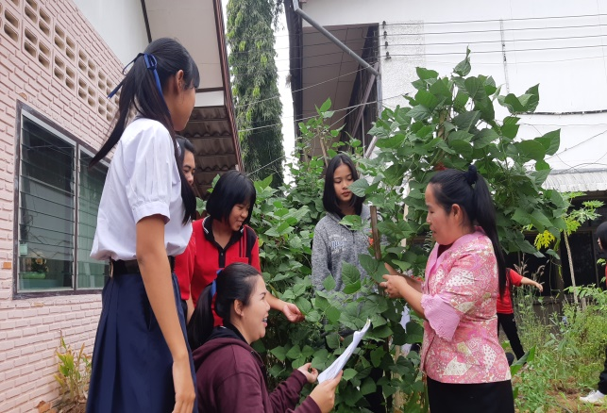
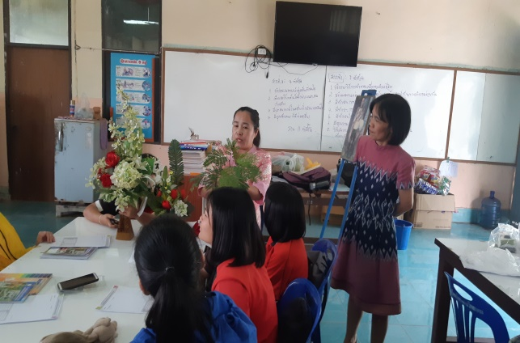
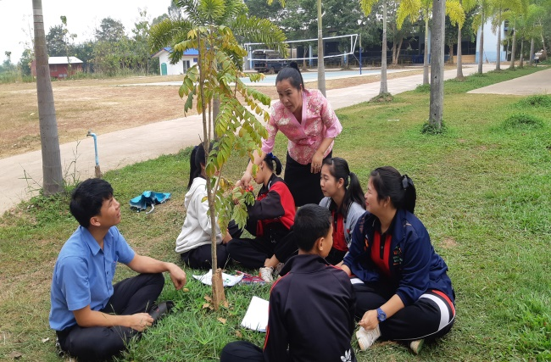
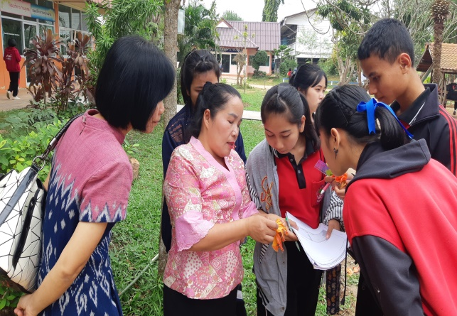

ภาพกิจกรรมงานสวนพฤกษศาสตร์โรงเรียน
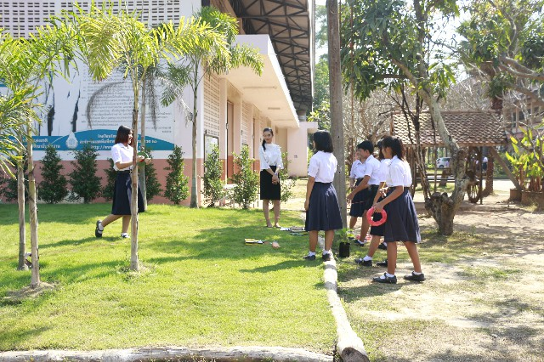
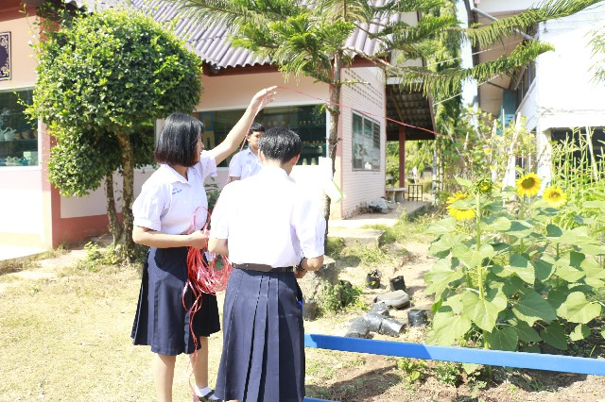

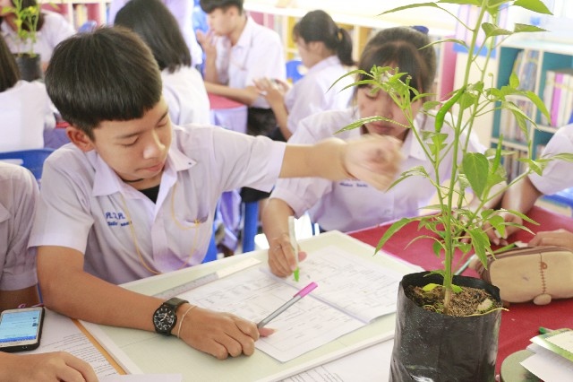
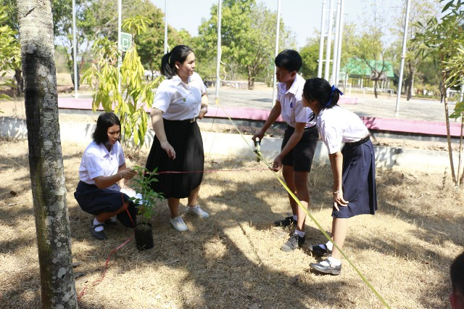

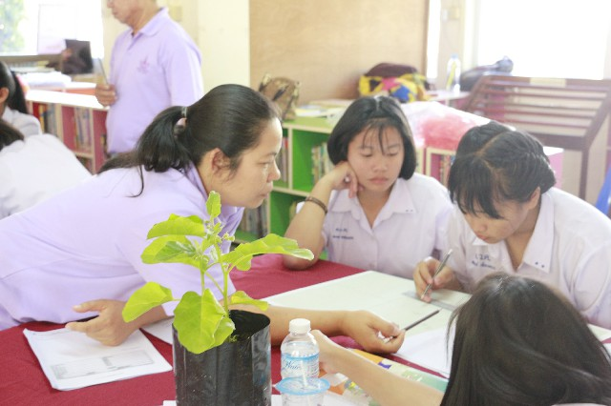
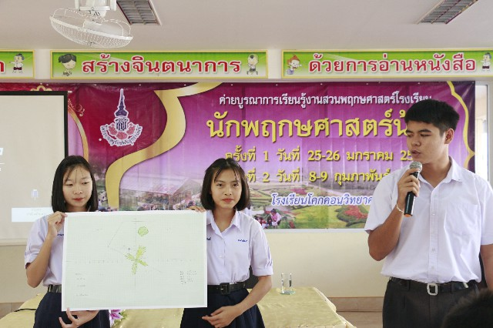
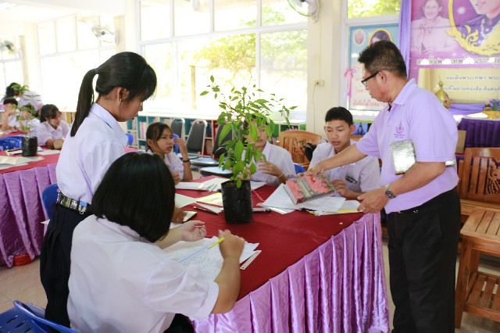
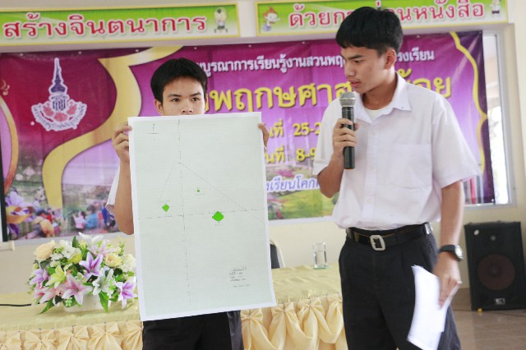

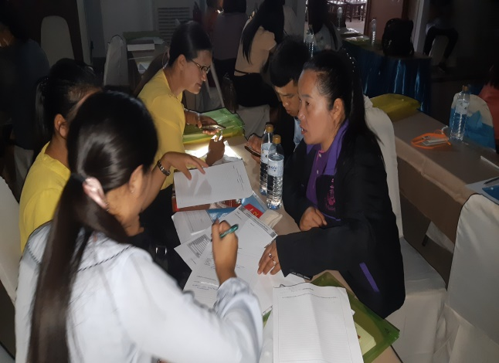
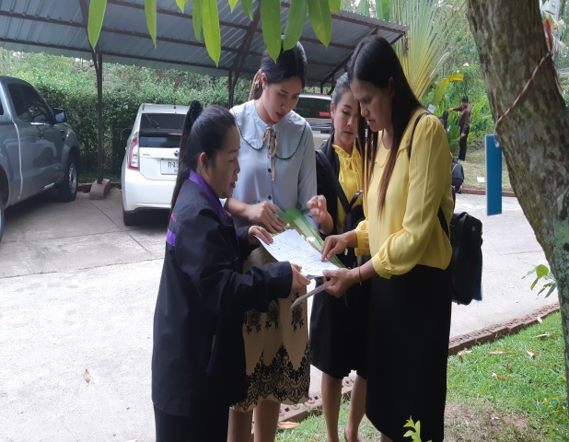
ภาพกิจกรรมเป็นวิทยากรงานสวนพฤกษศาสตร์โรงเรียน
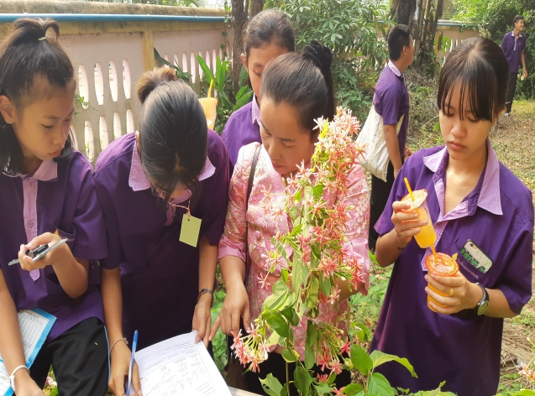
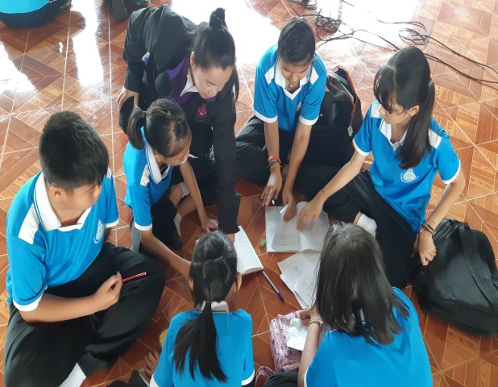
ภาพจัดนิทรรศการงานสวนพฤกษศาสตร์โรงเรียน
